Автономная некоммерческая организация дополнительного образования «Страна детства Иркутск»

Утверждаю
Директор АНОДО «Страна детства Иркутск»
_____________Калёнов П.Б.
Приказ ______ от________

Дополнительная общеразвивающая программа развития
эмоционально-личностной сферы детей 5-6 лет
«Мы вместе»
Срок реализации – 1 год

Климова А.И.
педагог-психолог

Иркутск 2017

Содержание

1. Пояснительная записка стр.3
Актуальность
Цели. Задачи программы
Особенности программы
Формы и методы работы с детьми
Этапы и сроки реализации программы
Структура программы
Структура занятия
Ожидаемые результаты и способы определения результативности
2. Учебно-тематический план стр.8
3. Тематическое планирование занятий стр.10 4.Учебно-методическое обеспечение программы стр.37
5. Список литературы стр.38
Приложение № 1 стр.39
Приложение № 2 стр.42

1. ПОЯСНИТЕЛЬНАЯ ЗАПИСКА

Актуальность: эмоциональная сфера детей дошкольного возраста характеризуется незрелостью, поэтому в различных ситуация у них могут возникнуть неадекватные эмоциональные реакции, поведенческие нарушения, которые являются следствием снижения самооценки, переживания чувств обиды, тревоги. Хотя чувства гнева и раздражения являются нормальными человеческими реакциями, детям трудно научиться понимать и выражать отрицательные эмоции надлежащим образом. Находясь долгое время в состоянии обиды, злости, подавленности, ребенок испытывает эмоциональный дискомфорт, напряжение, а это очень вредно для психического и физического здоровья. Уменьшить, снять негативное состояние детей можно через психомышечные упражнения, рисование, психогимнастические этюды, обыгрывающие базовые эмоции: радость, удивление, гнев, горе, грусть, страх. В ходе изучения различных эмоций, дети учатся управлять ими, преодолевают барьеры в общении, начинают лучше понимать других и себя, освобождаются от психоэмоционального напряжения.
Цель программы: способствовать личностному росту дошкольников; развивать их эмоционально-волевую сферу, развивать коммуникативные навыки.
Задачи программы:
- научить детей понимать эмоциональные состояния свои и окружающих их людей; дать представления о способах выражения собственных эмоций (мимика, жесты, поза, слово); совершенствовать способность управлять своими чувствами;
- развивать коммуникативные навыки дошкольников: вербальные и невербальные средства общения;
-развивать навыки социального поведения, способность детей к эмпатии, сопереживанию;
-способствовать: формированию позитивного образа «Я», повышению уверенности в себе, развитию самостоятельности, снижению тревожности;
- обучать детей навыкам самоконтроля и саморегуляции, произвольности поведения; развивать волевой компонент.

Программа имеет коррекционно – развивающее направление и является результатом обобщения опыта работы со старшими дошкольниками, её особенность-синтез различных методов психолого-педагогического воздействия, а также универсальность (возможность использования программы как основной при сопровождении детей, а в случае необходимости - коррекционной).

Форма проведения занятий - занятия проводятся 1 раз в неделю в групповом режиме (количество участников группы-до 8 человек возраста 5-6 лет) в форме тренинга продолжительностью 1 час и включают в себя:
*психоразвивающие игры;
*подвижные игры;
*этюды;
*элементы сказкотерапии с импровизацией;
*арттерапевтические техники;
*коммуникативные, ролевые игры;
*элементы танцевальной терапии;
*поведенческий тренинг.

Количество часов в год -36 часов
Из них:
Предварительный этап – 4 часа
Основной этап – 28 часов
Заключительный этап – 4 часа

Структура программы:
Программа состоит из трёх блоков:
1. «Я познаю себя»
2.«Я и мои эмоции»
3.«Я и другие»
1 Блок «Я познаю себя»
Задачи:
- развитие способности к осознанию своей индивидуальности;
- осознание своих мышечных и эмоциональных ощущений;
- способствование осознанию детьми своих характерных особенностей, собственной уникальности и неповторимости;
- повышение уверенности в себе, формирование адекватной самооценки
- формирование позитивной Я-концепции;

2 Блок «Я и мои эмоции»
Задачи:
- обучение детей понимать собственные эмоции, адекватно выражать свои чувства и распознавать чувства других;
- обучение способам коррекции негативных эмоциональных состояний;
- снижение психоэмоционального напряжения

3 Блок «Я и другие»
Задачи:
-развитие коммуникативных навыков и навыков сотрудничества;
- обучение навыкам конструктивного решения конфликтных ситуаций;
- развитие гибкости поведения;
- развитие навыков сотрудничества; умение понимать других;
- развитие навыков доброжелательного, вежливого общения;
- развитие самоконтроля и саморегуляции;
- развитие умения подчинять свои желания общим интересам.

Структура занятия:

- Вводная часть включает в себя: ритуал приветствия; упражнения на создание эмоционального комфорта, положительной атмосферы в группе; разминочные игры, нацеленные на произвольность поведения, внимательность, скорость реакции;
- Основная часть включает в себя: упражнения, направленные на развитие и частичную коррекцию эмоционально- личностной и поведенческой сфер детей. На эту часть приходится смысловая нагрузка всего занятия;
- Завершающая часть включает в себя: ритуал прощания и упражнения на мышечную релаксацию.

Предполагаемый результат:
- Снижение тревожности;
- Повышение уверенности в себе;
- Снижение агрессивности;
- Стабилизация эмоционального состояния.

Перечень диагностических процедур, используемых для анализа результативности программы

диагностируемые  параметры | диагностические методики | литературный источник
1 | 2 | 3
Тревожность | Тест «Выбери лицо» | Приложение № 2
Особенности эмоционального состояния:  наличие агрессивности, эгоцентризма, неуверенности | Графическая методика «Кактус» | Данилина Т.А., Зедгенидзе В.Я. «В мире детских эмоций».-М.,2008.
Эмоциональное состояние  (стабильность, нестабильность) | Цветовой тест М.Люшера | Собчик Л.Н. МЦВ- метод цветовых выборов.-СПб., Изд-во «Речь»,2001.-112с.

2.Учебно-тематический план

Количество часов
В неделю | В год
1 | 36
 | Предварительный этап | Основной этап | Заключительный этап
 | 4 | 28 | 4

Этапы | Темы занятий | Часы
1.Предварительный этап | «Вводное»  «Кактус+Цветовой тест Люшера»  «Выбери лицо»  «Знакомство» | 1  1  1  1
2.Основной этап  1 Блок «Я познаю себя» | «Жил был Я»  «Тайна моего имени»  «Автопортрет»  «Мы похожи»  «Мы такие разные»  «Мои помощники»  «Моя семья»  «Мой внутренний мир» | 1  1  1  1  1  1  1  1
2 Блок «Я и мои эмоции» | «Знакомство с эмоциями»  «Удивление»  «Радость»  «Грусть»  «Страх»  «Гнев.Злость»  «Обида»  «Интерес» | 1  1  2  1  3  2  1  1
3 Блок «Я и другие» | «Давайте познакомимся»  «Дружба»  «Играть вместе веселее»  «Ссориться не будем»  «Хочу быть щедрым»  «Как стать хорошим»  «Хочу и нельзя»  «Я и другие» | 1  1  1  1  1  1  1  1
3. Заключительный этап | «Выбери лицо»  «Кактус+Цветовой тест Люшера»  «Я знаю, я умею, я могу!»  «Итоговое годовое занятие» | 1  1  1  1
Итого |  | 36 часов

3.Тематическое планирование психологических занятий
Сентябрь
Предварительный этап

Номер занятия | Тема занятия | Цель занятия | Материалы | Упражнения | Используемые источники
1 | Вводное | Создание благоприятной, дружественной атмосферы в группе; создание эмоционального комфорта для детей; получение положительных эмоций | Ватман формата А3, цветные карандаши | 1«Здравствуйте!»  2«Наши занятия»  3«Липучка»  4«Ветер дует на…»  5«В чём я пришёл»  6«Пожалуйста»  7«Путанка»  8«Всё наоборот»  9«Наша картина»  10«До свидания!» | См.приложение № 1 упр.№1  См.приложение № 1 упр.№2  См.приложение № 1 упр.№3  Н.Л.Кряжева «Развитие эмоционального мира детей» с.71  И.В.Гуреева «Психология. Упражнения,игры,тренинги» с.84  И.В.Гуреева «Психология. Упражнения,игры,тренинги» с.84  Н.В.Плотникова «Хочу и могу» с.47  И.В.Гуреева «Психология. Упражнения,игры,тренинги» с.85  См. приложение № 1 упр. № 4  См. приложение № 1 упр. № 5
2 | Кактус+Цветовой тест Люшера | Диагностика особенностей эмоционального состояния и его стабильности | Цветные карандаши (жёлтый, красный, синий, зелёный, коричневый, чёрный, фиолетовый) бумага | 1«Давайте поздороваемся»  2«Кактус»  3«Цветовой тест Люшера»  4«До свидания!» | Н.В.Плотникова «Хочу и могу» с.40  Т.А.Данилина,В.Я.Зедгенидзе «В мире детских эмоций» с.91-92  Собчик Л.Н. Метод цветовых выборов.-СПб., Изд-во «Речь»,2001.-112с.  См. приложение № 1 упр. № 5
3 | Выбери лицо | Диагностика уровня тревожности детей | Стимульный материал для девочек и для мальчиков | 1«Здравствуйте!»  2«Выбери лицо»  3«До свидания!» | См.приложение № 1 упр.№1  См. приложение № 2  См. приложение № 1 упр. № 5
4 | Знакомство | Знакомство детей друг с другом; создание положительных эмоций, благоприятной эмоциональной атмосферы в группе; развитие эмпатии | Плотная повязка на глаза; разрезанная на 8-10 частей картинка | 1«Давайте поздороваемся»  2«Имя и движение»  3«Мозайка»  4«Ну-ка отгадай!»  5«Дотронься до…»  6«Пингвин и медведи»  7«Что изменилось»  8«До свидания!» | Н.В.Плотникова «Хочу и могу» с.40  См. приложение № 1 упр. № 6  И.В.Гуреева «Психология. Упражнения, игры,тренинги» с.71  И.В.Гуреева «Психология. Упражнения, игры,тренинги» с.86  Н.Л.Кряжева «Развитие эмоционального мира детей»с.76  И.В.Гуреева «Психология. Упражнения, игры,тренинги» с.8  Н.В.Плотникова «Хочу и могу» с.64  См. приложение № 1 упр. № 5

Октябрь
Основной этап
1 Блок «Я познаю себя»
Номер занятия | Тема занятия | Цель занятия | Материалы | Упражнения | Используемые источники
1 | Жил был Я | Развитие способности к осознанию своей индивидуальности. Формирование позитивной Я-концепции. Сплочение группы | Две куклы: мальчик и девочка, цветные карандаши, бумага, зеркало на каждого ребёнка | 1«Здравствуйте!»  2«Весёлая зарядка»  3«Жил-был Я»  4«У зеркала»  5«Это Я»  6«Мы - маленькие дети на большой планете»  7«До свидания!» | См.приложение № 1 упр.№1  Н.Л.Кряжева «Развитие эмоционального мира детей» с.190  Демонстрационный материал «Уроки доброты» урок № 1  См.приложение № 1 упр. № 7  См.приложение № 1 упр. № 8  Демонстрационный материал «Уроки доброты» урок № 19  См. приложение № 1 упр. № 5
2 | Тайна моего имени | Способствование гармонизации осознания ребёнком своего имени, развитие эмпатии | Колокольчик, мяч, спокойная музыка | 1«Давайте поздороваемся»  2«Ловишки с колокольчиком»  3«Тайна моего имени»  4«Эхо»  5«Маленькое имя»  6«Объясни имя»  7«Кто знает больше имён»  8«Закончи предложение»  9«До свидания!» | Н.В.Плотникова «Хочу и могу» с.40  Н.В.Плотникова «Хочу и могу» с.46  И.А.Пазухина «Давай познакомимся!» с.102  И.А.Пазухина «Давай познакомимся!» с.103  И.А.Пазухина «Давай познакомимся!» с.103  И.А.Пазухина «Давай познакомимся!» с.103  И.А.Пазухина «Давай познакомимся!» с.105  Н.В.Плотникова «Хочу и могу» с.53  См. приложение № 1 упр. № 5
3 | Автопортрет | Способствование осознанию детьми своих характерных особенностей, собственной уникальности и неповторимости; развитие эмпатии | Бумага, цветные карандаши | 1«Здравствуйте!»  2«Походка и настроение»  3«Ещё одно эхо»  4«Радио»  5«Мой портрет»  6«До свидания!» | См. приложение № 1 упр.№1  Н.Л.Кряжева «Развитие эмоционального мира детей» с.192  И.А.Пазухина «Давай познакомимся!» с.106  И.А.Пазухина «Давай познакомимся!» с.107  И.А.Пазухина «Давай познакомимся!» с.107  См. приложение № 1 упр. № 5
4 | Мы похожи | Развитие способности к осознанию своей индивидуальности. Формирование позитивной Я-концепции. Развитие эмпатии. формирование адекватной самооценки | Плотная повязка на глаза | 1«Давайте поздороваемся»  2«Жмурки»  3«В карусели»  4«Я похож на своего соседа справа…»  5«Мыльные пузыри»  6«Комната смеха»  7«До свидания!» | Н.В.Плотникова «Хочу и могу» с.40  Н.В.Плотникова «Хочу и могу» с.21  Н.В.Плотникова «Хочу и могу» с.40  И.А.Пазухина «Давай познакомимся!» с.114  И.А.Пазухина «Давай познакомимся!» с.115  И.А.Пазухина «Давай познакомимся!» с.116  См. приложение № 1 упр. № 5

Ноябрь
Номер занятия | Тема занятия | Цель занятия | Материалы | Упражнения | Используемые источники
1 | Мы такие разные | Способствование осознанию детьми своих возможностей, способностей, желаний; повышение уверенности в себе | Бумага, цветные карандаши, набор изображений разных игрушек | 1«Здравствуйте!»  2«Прятки»  3«Башенка из игрушек»  4«Мы - разные»  5«Заяц - хваста»  6«Спиной друг к другу»  7«Испорченный телефон»  8«Моя мечта»  9«До свидания!» | См. приложение № 1 упр.№1  См. приложение № 1 упр. № 11  И.А.Пазухина «Давай познакомимся!» с.117  И.А.Пазухина «Давай познакомимся!» с.117  И.А.Пазухина «Давай познакомимся!» с.118  И.А.Пазухина «Давай познакомимся!» с.118  И.А.Пазухина «Давай познакомимся!» с.118  См. приложение № 1 упр. № 9  См. приложение №с 1 упр. № 5
2 | Мои помощники | Развитие способности к осознанию своей индивидуальности; обучение навыкам понимать собеседника без слов (по жестам, позе) | Повязка на глаза,  Картинка с изображением рук и различных жестов | 1«Давайте поздороваемся»  2«Говори!»  3«Язык жестов и движений»  4«Через стекло»  5«Артисты пантомимы»  6«Говорящая рука»  7«До свидания!» | Н.В.Плотникова «Хочу и могу» с.40  См. приложение № 1 упр. № 15  И.А.Пазухина «Давай познакомимся!» с.121  И.А.Пазухина «Давай познакомимся!» с.121  И.А.Пазухина «Давай познакомимся!» с.122  И.А.Пазухина «Давай познакомимся!» с.123  См. приложение № 1 упр. № 5
3 | Моя семья | Вызвать у детей интерес к собственной личности; дать представление о различных родственных отношениях в семье; развитие сочувствия | Картина с изображением семьи, цветные карандаши, бумага, мяч | 1«Здравствуйте!»  2«Передай движение»  3«Кто чей»  4«Что такое семья»  5«Кто кому кто?»  6«Чем порадуем родителей»  7«Особый день моей семьи»  8«До свидания!» | См.приложение № 1 упр.№1  Н.В.Плотникова «Хочу и могу» с.22  И.А.Пазухина «Давай познакомимся!» с.167  И.А.Пазухина «Давай познакомимся!» с.167  И.А.Пазухина «Давай познакомимся!» с.167  И.А.Пазухина «Давай познакомимся!» с.168  И.А.Пазухина «Давай познакомимся!» с.169  См. приложение № 1 упр. № 5
4 | Мой внутренний мир | Способствование осознанию детьми своих возможностей, способностей, желаний; повышение уверенности в себе, формирование адекватной самооценки | Цветные карандаши, бумага | 1«Давайте поздороваемся»  2«Доброе животное»  3«Ветер дует на…»  4«Свет мой, зеркальце, скажи!»  5«Мне это нравится»  6«Ромашка умений»  7«До свидания!» | Н.В.Плотникова «Хочу и могу» с.40  Н.Л.Кряжева «Развитие эмоционального мира детей» с.77  Н.Л.Кряжева «Развитие эмоционального мира детей» с.71  И.А.Пазухина «Давай познакомимся!» с.108  И.А.Пазухина «Давай познакомимся!» с.109  См. приложение № 1 упр. № 12  См. приложение № 1 упр. № 5

Декабрь
2 Блок «Я и мои эмоции»
Номер занятия | Тема занятия | Цель занятия | Материалы | Упражнения | Используемые источники
1 | Знакомство с эмоциями | Знакомство с понятиями: чувства, эмоции | Карточки к игре «Азбука настроения» | 1«Здравствуйте!»  2«Доброе животное»  3«Азбука настроения»  4«Покажи»  5«До свидания!» | См. приложение № 1 упр.№1  Н.Л.Кряжева «Развитие эмоционального мира детей» с.77  И.А.Пазухина «Давай познакомимся!» с.157  В.Г.Маралов,Л.П.Фролова «Коррекция личностного развития дошкольников» с.72  См. приложение № 1 упр. № 5
2 | Удивление | Знакомство с эмоцией удивления; умение определять и выражать данное эмоциональное состояние | Пиктограмма «удивление», зеркала на каждого ребёнка, | 1«Давайте поздороваемся»  2«Замри»  3«Удивление»  4«Море волнуется»  5«До свидания!» | Н.В.Плотникова «Хочу и могу» с.40  В.Г.Маралов,Л.П.Фролова «Коррекция личностного развития дошкольников» с.71  Демонстрационный материал «Чувства. Эмоции» урок № 9  И.А.Пазухина «Давай познакомимся!» с.136  См. приложение № 1 упр. № 5
3 | Радость  Урок №1 | Знакомство с эмоцией радости; умение определять и выражать данное эмоциональное состояние; мимическая гимнастика | Пиктограмма «радость», цветные карандаши, бумага; весёлая танцевальная музыка | 1«Здравствуйте!»  2«Море волнуется»  3«Радость-это…»  4 Этюд «Ласка»  5«Смешинка»  6«Стали зайки на лужайке…»  7«Что может поднять тебе настроение»  8«До свидания!» | См. приложение № 1 упр.№1  И.А.Пазухина «Давай познакомимся!» с.133  И.А.Пазухина «Давай познакомимся!» с.132  И.А.Пазухина «Давай познакомимся!» с.133  И.В.Гуреева «Психология. Упражнения,игры,тренинги» с.30  И.В.Гуреева «Психология. Упражнения,игры,тренинги» с.30  И.А.Пазухина «Давай познакомимся!» с.134  См. приложение № 1 упр. № 5
4 | Радость  Урок №2 | Продолжение знакомства с чувством радости; закрепление мимических навыков; развитие эмпатии | Магнитофон, записи весёлой музыки, бумага, цветные карандаши | 1«Давайте поздороваемся»  2«Дракон ловит свой хвост»  3«Зеркальный танец»  4«На что похожа радость»  5«Первый снег»  6«Дед Мороз заболел и помочь нам велел»  7«Новогодние подарки»  8«До свидания!» | Н.В.Плотникова «Хочу и могу» с.40  Л.И.Катаева «Работа психолога с застенчивыми детьми» с.20  Н.Л.Кряжева «Развитие эмоционального мира детей» с.195  И.А.Пазухина «Давай познакомимся!» с.133  И.А.Пазухина «Давай познакомимся!» с.133  Демонстрационный материал «Уроки доброты» урок № 10  См. приложение № 1 упр. № 14  См. приложение № 1 упр. № 5

Январь
Номер занятия | Тема занятия | Цель занятия | Материалы | Упражнения | Используемые источники
1 | Грусть | Знакомство с эмоцией грусти; умение определять и выражать данное эмоциональное состояние; мимическая гимнастика | Пиктограмма «грусть»,цветные карандаши, бумага | 1«Здравствуйте!»  2«Качели»  3«Горе»  4«Очень грустно расставаться- на вокзале оставаться»  5«Волшебное путешествие»  6«До свидания!» | См.приложение № 1 упр.№1  Н.Л.Кряжева «Развитие эмоционального мира детей» с.94  И.А.Пазухина «Давай познакомимся!» с.144  Демонстрационный материал «Чувства. Эмоции» урок № 6  И.В.Гуреева «Психология. Упражнения,игры,тренинги» с.66  См. приложение № 1 упр. № 5
2 | Страх | Знакомство с эмоцией страха; умение определять и выражать данное эмоциональное состояние | Пиктограмма «страх», цветные карандаши, бумага, зеркало | 1«Давайте поздороваемся»  2«Мышь и мышеловка»  3«Трусов Федя»  4«Момент отчаяния»  5«Мой страх»  6«Страх»  7«Как побороть страх»  8«До свидания!» | Н.В.Плотникова «Хочу и могу» с.40  Н.Л.Кряжева «Развитие эмоционального мира детей» с.92  И.А.Пазухина «Давай познакомимся!» с.138  И.А.Пазухина «Давай познакомимся!» с.139  И.А.Пазухина «Давай познакомимся!» с.139  И.А.Пазухина «Давай познакомимся!» с.141  И.А.Пазухина «Давай познакомимся!» с.140  См. приложение № 1 упр. № 5
3 | Учимся быть смелыми | Продолжение знакомства с чувством страха; закрепление мимических навыков; повышение уверенности в себе, обучение навыкам коррекции страхов | Цветные карандаши, бумага | 1«Здравствуйте!»  2«Надувная кукла»  3«Учимся быть смелыми»  4«Случай в лесу»  5«До свидания!» | См.приложение № 1 упр.№1  В.Г.Маралов,Л.П.Фролова «Коррекция личностного развития дошкольников» с.75  Демонстрационный материал «Я и другие» урок № 4  В.Г.Маралов,Л.П.Фролова «Коррекция личностного развития дошкольников» с.69  См. приложение № 1 упр. № 5
4 | Мы стали смелее! | Повышение уверенности в себе, обучение навыкам коррекции страхов | Цветные карандаши, бумага, большое прочное покрывало | 1«Давайте поздороваемся»  2«Врасти в землю»  3«Мы стали смелее!»  4«Я сильнее страха!»  5«До свидания!» | Н.В.Плотникова «Хочу и могу» с.40  Н.Л.Кряжева «Развитие эмоционального мира детей» с.118  Демонстрационный материал «Я и другие» урок № 5  См. приложение № 1 упр. № 13  См. приложение № 1 упр. № 5

Февраль
Номер занятия | Тема занятия | Цель занятия | Материалы | Упражнения | Используемые источники
1 | Гнев. Злость | Знакомство с эмоцией злости; умение определять и выражать данное эмоциональное состояние; мимическая гимнастика | Пиктограмма «гнев», зеркало, цветные карандаши, бумага, спокойная музыка | 1«Здравствуйте!»  2«Колечко»  3«Тигр на охоте»  4«Ругаемся овощами»  5«Гневная гиена»  6«Уходи, злость, уходи!»  7«Волшебный сон»  8«До свидания!» | См.приложение № 1 упр.№1  Н.Л.Кряжева «Развитие эмоционального мира детей» с.136  И.А.Пазухина «Давай познакомимся!» с.143  Н.Л.Кряжева «Развитие эмоционального мира детей» с.116  И.А.Пазухина «Давай познакомимся!» с.143  Н.Л.Кряжева «Развитие эмоционального мира детей» с.110  Л.И.Катаева «Работа психолога с застенчивыми детьми» с.22  См. приложение № 1 упр. № 5
2 | Гнев  Урок №2 | Продолжение знакомства с чувством злости; релаксация Коррекция агрессии; обучение навыкам отработки данной эмоции; снятие психомышечного напряжения | Большое количество бумаги, цветные карандаши, бумага, спокойная музыка, перо, кисточка, кусочек меха, вата | 1«Давайте поздороваемся»  2«Липучка»  3«Злой человечек»  4«Море волнуется»  5«Рубка дров»  6«Разрывание бумаги»  7«Ласковые лапки»  8«Водопад света»  9«До свидания» | Н.В.Плотникова «Хочу и могу» с.40  См. приложение № 1 упр. № 3  И.А.Пазухина «Давай познакомимся!» с.143  И.А.Пазухина «Давай познакомимся!» с.142  В.Г.Маралов,Л.П.Фролова «Коррекция личностного развития дошкольников» с.120  Т.А.Данилина,В.Я.Зедгенидзе «В мире детских эмоций» с.126  Т.А.Данилина,В.Я.Зедгенидзе «В мире детских эмоций» с.124  И.В.Гуреева «Психология. Упражнения,игры,тренинги» с.67  См. приложение № 1 упр. № 5
3 | Обида | Знакомство с чувством обиды; умение определять и выражать данное эмоциональное состояние; мимическая гимнастика | Цветные карандаши, бумага, спокойная музыка | 1«Здравствуйте!»  2«Летает - не летает»  3«Хорошо ли обижаться?»  4«Путешествие на голубую звезду»  5«Дружба начинается с улыбки»  6«До свидания!» | См.приложение № 1 упр.№1  В.Г.Маралов,Л.П.Фролова «Коррекция личностного развития дошкольников» с.110  Демонстрационный материал «Я и моё поведение» урок №3  Н.Л.Кряжева «Развитие эмоционального мира детей» с.126  Н.Л.Кряжева «Развитие эмоционального мира детей» с.77  См. приложение № 1 упр. № 5
4 | Интерес | Знакомство с эмоцией интереса; умение определять и выражать данное эмоциональное состояние; мимическая гимнастика; развитие познавательного интереса | Пиктограмма «интерес», цветные карандаши, бумага, зеркала | 1«Давайте поздороваемся»  2«Пузырьки»  3«Фонарик»  4«Скворушка»  5«Море волнуется»  6«Что там происходит?»  7«Интересное занятие»  8«До свидания!» | Н.В.Плотникова «Хочу и могу» с.40  Н.В.Плотникова «Хочу и могу» с.43  И.А.Пазухина «Давай познакомимся!» с.149  И.А.Пазухина «Давай познакомимся!» с.147  И.А.Пазухина «Давай познакомимся!» с.148  И.А.Пазухина «Давай познакомимся!» с.148  И.А.Пазухина «Давай познакомимся!» с.148  См. приложение № 1 упр. № 5
Март
3 Блок «Я и другие»
Номер занятия | Тема занятия | Цель занятия | Материалы | Упражнения | Используемые источники
1 | Давайте познакомимся | Развитие навыков социального поведения; формирование позитивного отношения к сверстникам; преодоление скованности, робости, повышение уверенности в себе | Цветные карандаши, бумага, бланки с пиктограммами разных эмоций на каждого ребёнка | 1«Здравствуйте!»  2«Путаница»  3«Давайте познакомимся»  4«Мои друзья»  5«До свидания!» | См.приложение № 1 упр.№1  Н.В.Плотникова «Хочу и могу» с.47  Демонстрационный материал «Я и другие» урок № 1  См.приложение № 1 упр.№16  См. приложение № 1 упр.№ 5
2 | Дружба | Развитие навыков сотрудничества; преодоление трудностей в общении; развитие коммуникативных навыков детей и их активного взаимодействия со сверстниками | Цветные карандаши, бумага спокойная музыка, 6 дощечек | 1«Давайте поздороваемся»  2«Согласованные действия»  3«Давайте жить дружно»  4«Психологическая лепка»  5«Договорись взглядом»  6«Не намочи ноги»  7«Подружки»  8«Доброе животное»  9«До свидания!» | Н.В.Плотникова «Хочу и могу» с.40  В.Г.Маралов,Л.П.Фролова «Коррекция личностного развития дошкольников» с.90  И.А.Пазухина «Давай познакомимся!» с.125  И.А.Пазухина «Давай познакомимся!» с.126  И.А.Пазухина «Давай познакомимся!» с.127  И.А.Пазухина «Давай познакомимся!» с.127  И.А.Пазухина «Давай познакомимся!» с.128  Н.Л.Кряжева «Развитие эмоционального мира детей» с.77  См. приложение № 1 упр.№ 5
3 | Играть вместе веселее | Развитие коммуникативных навыков и навыков сотрудничества; обучение навыкам конструктивного решения конфликтных ситуаций; развитие гибкости поведения | Цветные карандаши, бумага, мольберт, цветные маркеры, изображения положительных и отрицательных сказочных персонажей | 1«Здравствуйте!»  2«Путанка»  3«Испорченный телефон»  4«Играть вместе веселее»  5«До свидания!» | См.приложение № 1 упр.№1  Н.В.Плотникова «Хочу и могу» с.47  В.Г.Маралов,Л.П.Фролова «Коррекция личностного развития дошкольников» с.102  Демонстрационный материал «Я и другие» урок № 11  См. приложение № 1 упр.5
4 | Ссориться не будем | Развитие коммуникативных навыков и навыков сотрудничества; обучение навыкам конструктивного решения конфликтных ситуаций; развитие гибкости поведения | Повязка на глаза | 1«Давайте поздороваемся»  2«Поводырь»  3«Ссориться не будем»  4«Когда у друзей лад, каждый этому рад»  5«До свидания!» | Н.В.Плотникова «Хочу и могу» с.40  Н.В.Плотникова «Хочу и могу» с.50  Демонстрационный материал «Я и другие» урок № 7  Демонстрационный материал «Уроки доброты» урок № 11  См. приложение № 1 упр. № 5

Апрель
Номер занятия | Тема занятия | Цель занятия | Материалы | Упражнения | Используемые источники
1 | Хочу быть щедрым | Знакомство с понятиями «Щедрость. Жадность. Доброта»; развитие положительных навыков поведения | Бумага, цветные карандаши | 1«Здравствуйте!»  2«Поводырь»  3«Кто скуп и жаден, тот в дружбе не ладен»  4«Доброта»  5«До свидания!» | См.приложение № 1 упр.№1  Н.В.Плотникова «Хочу и могу» с.50  Демонстрационный материал «Чувства. Эмоции» урок № 13  Демонстрационный материал «Чувства. Эмоции» урок № 19  См. приложение № 1 упр. № 5
2 | Как стать хорошим | Формирование социально-приемлемых форм поведения; развитие поведенческой рефлексии; | Бумага, цветные карандаши, маленькая игрушка для игры «Прятки» | 1«Давайте поздороваемся»  2«Марионетки»  3«Прятки»  4«Как стать хорошей»  5«Роза и ромашка»  6«До свидания!» | Н.В.Плотникова «Хочу и могу» с.40  В.Г.Маралов,Л.П.Фролова «Коррекция личностного развития дошкольников» с.86  См. приложение № 1 упр. № 11  Демонстрационный материал «Я и моё поведение» урок №11  В.Г.Маралов,Л.П.Фролова «Коррекция личностного развития дошкольников» с.84  См. приложение № 1 упр. № 5
3 | Хочу и нельзя | Развитие самоконтроля и саморегуляции; развитие волевого компонента; развитие умения подчинять свои желания общим интересам | - | 1«Здравствуйте!»  2«Тень»  3«Хочу и нельзя»  4«Стойкий солдатик»  5«До свидания!» | См.приложение № 1 упр.№1  В.Г.Маралов,Л.П.Фролова «Коррекция личностного развития дошкольников» с.113  Демонстрационный материал «Я и моё поведение» урок №10  Н.Л.Кряжева «Развитие эмоционального мира детей» с.121  См. приложение № 1 упр. № 5
4 | Я и другие | Развитие навыков сотрудничества; умение понимать других; развитие навыков доброжелательного вежливого общения | Бумага, цветные карандаши, | 1«Давайте поздороваемся»  2«Живая скульптура»  3«Сиамские близнецы»  4«Я и другие»  5«До свидания!» | Н.В.Плотникова «Хочу и могу» с.40  Н.Л.Кряжева «Развитие эмоционального мира детей» с.83  Н.Л.Кряжева «Развитие эмоционального мира детей» с.89  Демонстрационный материал «Я и моё поведение» урок №5  См. приложение № 1 упр. № 5
Май
Заключительный этап
Номер занятия | Тема занятия | Цель занятия | Материалы | Упражнения | Используемые источники
1 | Выбери лицо | Диагностика уровня тревожности детей | Стимульный материал для девочек и для мальчиков | 1«Здравствуйте!»  2«Жмурки»  3«Выбери лицо»  4«До свидания!» | См.приложение № 1 упр.№1  Н.В.Плотникова «Хочу и могу» с.21  См. приложение № 2  См. приложение № 1 упр. № 5
2 | Кактус+Цветовой тест Люшера | Диагностика особенностей эмоционального состояния и его стабильности | Цветные карандаши (жёлтый,красный, синий,зелёный, коричневый, чёрный, фиолетовый) бумага | 1«Давайте поздороваемся»  2«Цветовой тест Люшера»  3«Кактус»  4«До свидания!» | Н.В.Плотникова «Хочу и могу» с.40  Диагностический комплект  Т.А.Данилина,В.Я.Зедгенидзе «В мире детских эмоций» с.91-92  См. приложение № 1 упр. № 5
3 | Я знаю, я умею, я могу! | Закрепление полученных знаний и умений; формирование адекватной самооценки; повышение уверенности в собственных силах | бумага, цветные карандаши ,мяч | 1«Давайте поздороваемся»  2«Групповая скульптура»  3«Заяц -хваста»  4«Колдун»  5«Я знаю»  6«Наш дом»  7«До свидания!» | Н.В.Плотникова «Хочу и могу» с.40  В.Г.Маралов,Л.П.Фролова «Коррекция личностного развития дошкольников» с.83  И.А.Пазухина «Давай познакомимся!» с.185  И.А.Пазухина «Давай познакомимся!» с.186  И.А.Пазухина «Давай познакомимся!» с.186  И.А.Пазухина «Давай познакомимся!» с.186  См. приложение № 1 упр. № 5
4 | Итоговое годовое занятие | Закрепление, обобщение, повторение пройденного материала; развитие навыков общения | бумага, цветные карандаши ,мяч, записи плавной спокойной музыки, повязки на глаза, куклы: ворон, Баба Яга, карточки к игре «Ромашка с настроением» | 1«Давайте поздороваемся»  2«Путешествие в сказку»  3«Клеевой дождик»  4«По кочкам»  5«Ромашка с настроением»  6«Гармоничный танец»  7«Комплименты»  8«Рисуем сказку»  9«До свидания!» | Н.В.Плотникова «Хочу и могу» с.40  И.А.Пазухина «Давай познакомимся!» с.175  И.А.Пазухина «Давай познакомимся!» с.176  И.А.Пазухина «Давай познакомимся!» с.182  И.А.Пазухина «Давай познакомимся!» с.183  И.А.Пазухина «Давай познакомимся!» с.183  И.А.Пазухина «Давай познакомимся!» с.184  И.А.Пазухина «Давай познакомимся!» с.184  См. приложение № 1 упр. № 5

4.УЧЕБНО-МЕТОДИЧЕСКОЕ ОБЕСПЕЧЕНИЕ

- В мире детских эмоций/Т.А.Данилина,В.Я. Зедгенидзе,Н.М.Стёпина.-М.: Айрис-пресс,2008.-160с.
- Давай познакомимся!/Автор-составитель И.А.Пазухина-СПб.: «ДЕТСТВО-ПРЕСС»,2010.-272с.
- Демонстрационный материал «Уроки доброты»- комплект наглядных пособий
- Демонстрационный материал «Чувства.Эмоции»-комплект наглядных пособий
5 Демонстрационный материал «Я и другие» -комплект наглядных пособий
- Кряжева Н.Л. Развитие эмоционального мира детей. – Ярославль: Академия развития, 1996.-208 с.
- Крюкова С.В.,Слободяник Н.П. Удивляюсь, злюсь, боюсь, хвастаюсь и радуюсь.-М.: «Генезис»,2007.-208с.
- Катаева Л.И. Работа психолога с застенчивыми детьми.-М.: Книголюб,2005.-56с.
- Маралов В.Г.,Фролова Л.П. Коррекция личностного развития дошкольников.-М.: ТЦ Сфера, 2008.-128с.
- Плотникова Н.В. Хочу и могу!-СПб.: Речь,2011.-112с.
- Психология. Упражнения, игры, тренинги./Автор-сост.И.В.Гуреева.-Волгоград: ИТД «Корифей».-112с.
11.Наглядные материалы.
12.Наборы развивающих игр.
13.Телевизор и DVD-плеер. Набор развивающих, релаксационных занятий и дисков с разными направлениями музыки (спокойная, динамичная и т.д.).
14.Краски, фломастеры, карандаши цветные, карандаши простые, ластики, цветная бумага, картон, разнообразный материал для поделок, бумага белая формата А4, ватман формата А3, сухие и влажные салфетки., цветные маркеры.
15.Используемые в упражнениях игрушки: мягкие и пластизолевые игрушки, мяч, колокольчик, ленты, перо, мягкий конструктор, кубик с изображением эмоций.
16.Игровая комната с ковровым покрытием, стулья по количеству детей в группе.
17.Зеркала на каждого ребёнка, покрывало, антистрессовая подушка, вата, повязки на глаза

5.Список литературы

1. Давай познакомимся! Тренинговое развитие и коррекция эмоционального мира дошкольников 4-6 лет: Пособие для практических работников детских садов/ автор-составитель И.А. Пазухина-СПб.: «Детство-ПРЕСС»,2010.
2. Плотникова Н.В. «Хочу и могу!»Как научить дошкольника эффективному общению и позитивной самооценке.- СПб.: Речь,2011.
3. Крюкова С.В., Слободняк Н.П. Удивляюсь,злюсь,боюсь,хвастаюсь и радуюсь.Программы эмоционального мира детей дошкольного и младшего школьного возраста: Практическое пособие-М.: Генезис,2010.
4. Кряжева Н.Л. Развитие эмоционального мира детей. Популярное пособие для родителей и педагогов.-Ярославль: Академия развития,1996.
5. Маралов В.Г., Фролова Л.П. Коррекция личностного развития дошкольников.-М.:ТЦ Сфера,2008.
6. Данилина Т.А. В мире детских эмоций: пособие для практ. Работников ДОУ/ Т.А.Данилина, В.Я. Зедгенидзе, Н.М. Степина.-4-изд.-М.: Айрис-пресс,2008.
7.Катаева Л.И. Работа психолога с застенчивыми детьмя.-М.:Книголюб,2005.
8. И.В.Гуреева «Психология. Упражнения, игры,тренинги» -Волгоград:ИТД «Корифей»,2010.
9. Собчик Л.Н. Метод цветовых выборов.-СПб., Изд-во «Речь»,2001.-112с.
10.Баженова О.В. Тренинг эмоционально-волевого развития для дошкольников и младших школьников.-СПб.: Речь; М.:Сфера,2010.

Приложение № 1

1 «Здравствуйте»
Цель: ритуал приветствия, настрой на работу в группе
Ход: дети, стоя в кругу и взявшись за руки, на каждый слог слова здравствуйте делают шаг вперёд, тем самым сужая круг до минимума
2 «Наши занятия»
Цель: знакомство с правилами группы и их принятие
Ход: проводится беседа с ребятами об основных направлениях совместной работы, о правилах группы (доброжелательность в общении, внимание к другим, уважение чувств каждого члена команды, один говорит-остальные слушают), о задачах наших занятий.
3«Липучка»
Цель: разминка, создание позитивных эмоций
Ход: Ведущий со словами:«Я-липучка, приставучка, я хочу вас всех поймать»-догоняет остальных ребят по очереди. Догнав первого, крепко берёт его за руку и они вдвоём догоняют третьего, затем втроём -четвёртого и так до последнего участника группы.
4 «Наша картина»
Цель: совместная деятельность, умение работать в команде
Ход: на ватмане формата А3 все дети одновременно рисуют общую картинку.
5«До свидания!»
Цель: ритуал прощания
Ход: дети, стоя в узком кругу и взявшись за руки, на каждый слог слова досвиданья делают шаг назад, расширяя круг до максимума
6 «Имя и движение»
Цель: самовыражение, повышение уверенности в себе, снятие напряжения
Ход: дети стоят в кругу, каждый по очереди по кругу называет своё имя и выполняет любое им придуманное движение, остальные ребята должны повторить и имя и движение

7 «У зеркала»
Цель: осознание и подчёркивание собственной индивидуальности
Ход: каждый ребенок рассматривает себя в небольшое зеркало , а затем все по очереди рассказывают о своих внешних характеристиках( цвет волос, цвет глаз, длина волос и т.д.)
8«Это я»
Цель: осознание и подчёркивание собственной индивидуальности
Ход: каждый ребёнок рисует свой портрет, подчёркивая внешность: длину волос, цвет волос, одежду и т.д.
9 «Моя мечта»
Цель: осознание своей уникальности и неповторимости
Ход: упражнение-беседа, в ходе которой каждый из детей рассказывает о своей мечте. Повторений быть не должно. Затем дети свою мечту рисуют на бумаге.
10«Мои помощники»
Цель: развитие невербальных средств общения
Ход: опираясь на демонстрационный материал, психолог знакомит детей с понятиями «жесты». Наши руки позволяют не только писать, рисовать, трудиться, но и передавать информацию собеседнику. После беседы- психолог показывает различные открытые и закрытые жесты только невербально, а дети говорят, что они поняли
11 «Прятки»
Цель: развитие самоконтроля, произвольности поведения
Ход: Детям предлагается найти спрятанную небольшую игрушку, но самая главная задача- это не выдать, не показать остальным, что вы её нашли, сдержать себя, в том числе и свои эмоции. После обнаружения игрушки нужно спокойно, не торопясь сесть на своё место
12 «Ромашка умений»
Цель: повышение уверенности в себе и самооценки
Ход: дети рисуют на листе бумаги большую ромашку, в сердцевине которой пишут «Я умею и могу», а на каждом лепестке рисуют то, что они умеют делать очень хорошо, чем они гордятся
13 «Я сильнее страха!»
Цель: коррекция страхов
Ход: дети рисуют на листе бумаги самого себя большим, сильным и смелым, а рядом маленький убегающий сам испуганный страх

14 «Новогодние подарки»
Цель: получение положительных эмоций, повышение уверенности
Ход: каждый из ребят выбирает друга, которому будет дарить новогоднюю ёлку с висящими на ней подарками, а затем на листе бумаги дети эту ёлку рисуют и торжественно вручают. Психологу нужно проследить, чтобы никто не остался без подарков.
15 «Говори!»
Цель: развитие произвольности, самоконтроля
Ход: ведущий задаёт разные вопросы (какое сейчас время года? Какого цвета ёлка? Когда светит месяц? и т.д.), дети должны отвечать только после условного сигнала- большой палец руки поднят вверх, выкрикивать нельзя!
16 «Мои друзья»
Цель: формирование позитивного отношения к сверстникам
Ход: каждый ребёнок рисует себя и своих друзей, затем рассказывает группе об их взаимоотношениях (чем любят заниматься, во что играют и т.д.).

Приложение № 2

Методика "Выбери лицо"
Эта методика представляет собой детский тест тревожности, разработанный американскими психологами Р. Тэммл, М. Дорки и В. Амен.
Задача состоит в том, чтобы исследовать и оценить тревожность ребенка в типичных для него жизненных ситуациях, где соответствующее качество личности проявляется в наибольшей степени. При этом сама тревожность рассматривается как черта личности, функция которой состоит в обеспечении безопасности человека на психологическом уровне и которая вместе с тем имеет отрицательные следствия. Они заключаются, в частности, в торможении активности ребёнка, направленной на достижение успехов. Высокая тревожность сопровождается обычно высокоразвитой потребностью избегания неудач, что существенно препятствует стремлению к достижению успехов.
Тревожность, испытываемая человеком по отношению к определённой ситуации, не обязательно будет точно так же проявляться в другой социальной ситуации, и это зависит от отрицательного эмоционального опыта, приобретенного ребёнком в данной и иных жизненных ситуациях. Именно отрицательный эмоциональный опыт повышает и порождает тревожность как черту личности и тревожное, беспокойное поведение ребёнка.
Повышенный уровень личностной тревожности свидетельствует о недостаточно хорошей эмоциональной приспособленности, адаптированности ребёнка к жизненным ситуациям, вызывающим беспокойство. Психодиагностика тревожности оценивает внутреннее отношение данного ребёнка к определённым социальным ситуациям, дает полезную информацию о характере взаимоотношений, сложившихся у данного ребёнка с окружающими людьми, в частности в семье, в детском саду.
Психодиагностический изобразительный материал в этой методике представлен серией рисунков размером 8,5 х 11 см (рис. 33-46). Каждый рисунок сюжетно представляет собой некоторую типичную для жизни ребёнка-дошкольника ситуацию.
Каждый из описанных рисунков выполнен в двух вариантах:
для мальчиков (на рисунке изображён мальчик) и для девочек (на рисунке представлена девочка). В процессе тестирования испытуемый идентифицирует себя с ребёнком того же пола, что и он сам. Лицо данного ребёнка не прорисовано полностью, дан лишь общий контур его головы.
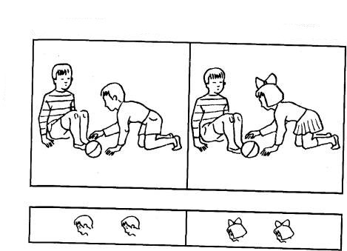
Рис. 1. Игра ребёнка с младшими детьми. Ребёнок в данной ситуации играет с двумя малышами.
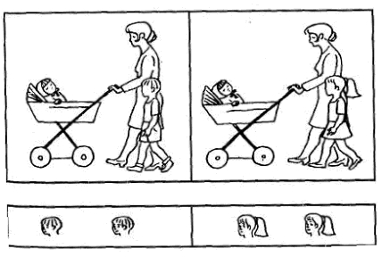
Рис. 2. Ребёнок и мать с младенцем. Ребёнок идёт рядом с матерью, которая везет коляску с младенцем.
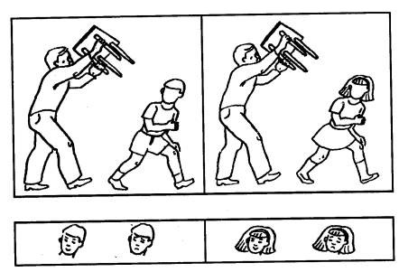
Рис. 3. Объект агрессии. Ребёнок убегает от нападающего на него сверстника.
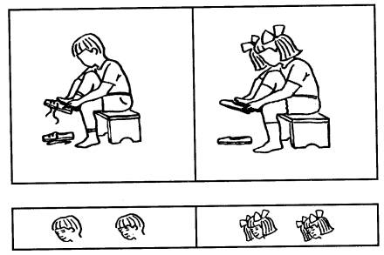
Рис. 4. Одевание. Ребёнок сидит на стуле и надевает ботинки. 134
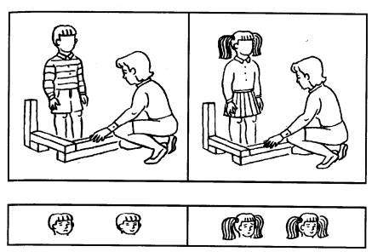
Рис. 5. Игра со старшими детьми. Ребёнок играет с двумя детьми, которые старше его по возрасту.
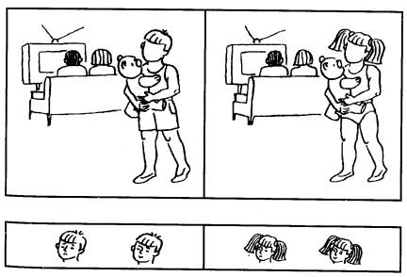
Рис. 6. Укладывание спать в одиночестве. Ребёнок идёт к своей кроватке, а родители не замечают его и сидят в кресле спиной к нему.
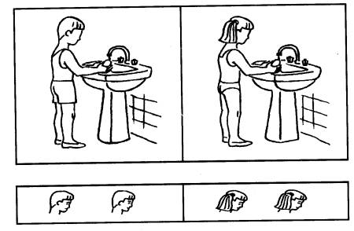
Рис. 7. Умывание. Ребёнок умывается в ванной комнате.
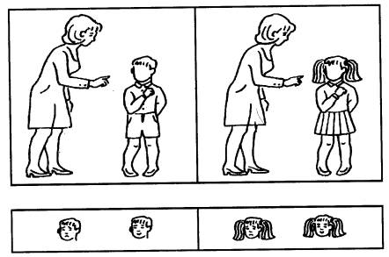
Рис. 8. Выговор. Мать, подняв указательный палец, строго выговаривает ребёнку за что-то.
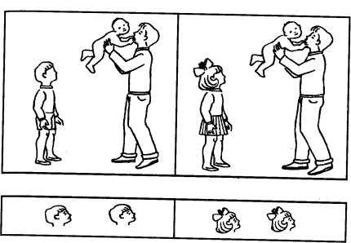
Рис. 9. Игнорирование. Отец играет с малышом, а более старший ребёнок стоит в одиночестве.
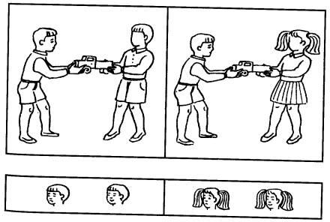
Рис. 10. Агрессивное нападение. Сверстник отбирает игрушку у ребёнка.
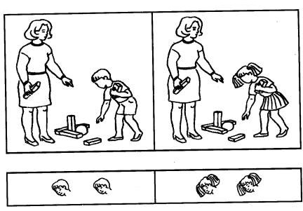
Рис. 11. Собирание игрушек. Мать и ребёнок убирают игрушки.
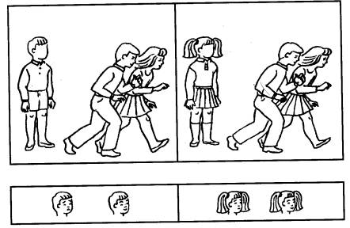
Рис. 12. Изоляция. Двое сверстников убегают от ребёнка, оставляя его в одиночестве.
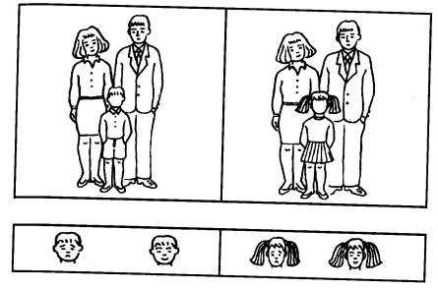
Рис. 13. Ребёнок с родителями. Ребёнок стоит между матерью и отцом.
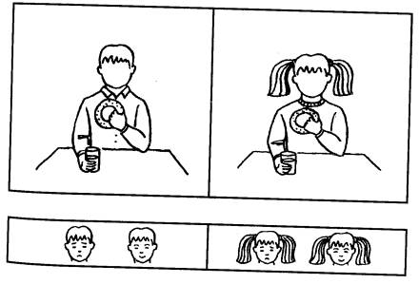
Рис. 14. Еда в одиночестве. Ребёнок сидит один за столом.
Предлагаемые рисунки изображают типичные жизненные ситуации, с которыми сталкиваются дети-дошкольники и которые могут вызывать у них повышенную тревожность. Предполагается, что выбор ребёнком того или иного лица будет зависеть от его собственного психологического состояния в момент проведения тестирования.
Двусмысленные рисунки в методике имеют основную «проективную» нагрузку. То, какой смысл придаёт ребёнок именно этим рисункам, указывает на типичное для него эмоциональное состояние в подобных жизненных ситуациях.
В процессе психодиагностики рисунки предъявляются ребёнку в той последовательности, в которой они здесь представлены, один за другим. Показав ребёнку рисунок, экспериментатор к каждому из них даёт инструкцию — разъяснение следующего содержания:
Рис. 1. Игра с младшими детьми: «Как ты думаешь, какое у ребёнка будет лицо, весёлое или печальное? Он (она) играет с малышами».
Рис. 2. Ребёнок и мать с младенцем: «Как ты думаешь, какое лицо будет у этого ребёнка: печальное или весёлое? Он (она) гуляет со своей мамой и малышом».
Рис. 3. Объект агрессии: «Как ты думаешь, какое лицо будет у этого ребёнка: весёлое или печальное?»
Рис. 4. Одевание: «Как ты думаешь, какое лицо будет у этого ребёнка: весёлое или печальное? Он (она) одевается».
Рис. 5. Игра со старшими детьми: «Как ты думаешь, какое лицо будет у этого ребёнка: весёлое или печальное? Он (она) играет со старшими детьми».
Рис. 6. Укладывание спать в одиночестве: «Как ты думаешь, какое лицо будет у этого ребёнка: весёлое или печальное? Он (она) идёт спать».
Рис. 7. Умывание: «Как ты думаешь, какое лицо будет у этого ребёнка: весёлое или печальное? Он (она) в ванной».
Рис. 8. Выговор: «Как ты думаешь, какое лицо будет у этого ребёнка: весёлое или печальное?»
Рис. 9. Игнорирование: «Как ты думаешь, какое лицо будет у этого ребёнка: весёлое или печальное?»
Рис. 10. Агрессивное нападение: «Как ты думаешь, какое лицо будет у этого ребёнка: весёлое или печальное?»
Рис. 11. Собирание игрушек: «Как ты думаешь, какое лицо будет у этого ребёнка: весёлое или печальное? Он (она) убирает игрушки».
Рис. 12. Изоляция: «Как ты думаешь, какое лицо будет у этого ребёнка: весёлое или печальное?»
Рис. 13. Ребёнок с родителями: «Как ты думаешь, какое лицо будет у этого ребёнка: весёлое или печальное? Он (она) со своими мамой и папой».
Рис. 14. Еда в одиночестве: «Как ты думаешь, какое лицо будет у этого ребёнка: весёлое или печальное? Он (она) ест».
Выбор ребёнком соответствующего лица и его словесные высказывания фиксируются в специальном протоколе.
Протоколы, полученные от каждого ребёнка, подвергаются далее анализу, который имеет две формы: количественную и качественную.
Количественный анализ состоит в следующем. На основании данных протокола вычисляется индекс тревожности ребёнка (ИТ), который равен выраженному в процентах отношению числа эмоционально-негативных выборов к общему числу рисунков.
По индексу тревожности (ИТ) дети в возрасте от 3,5 лет до 7 лет условно могут быть разделены на три группы:
1. Высокий уровень тревожности. ИТ по величине больше 50%.
2. Средний уровень тревожности. ИТ находится в пределах от 20% до 50%.
3. Низкий уровень тревожности. ИТ располагается в интервале от 0% до 20%.
В ходе качественного анализа каждый ответ ребёнка (второй столбец протокола) анализируется отдельно. На основе такого анализа делаются выводы относительно эмоционального опыта общения ребёнка с окружающими людьми и того следа, который этот опыт оставил в душе ребёнка.

